附件2：

心理素质测试考生参考须知

## 一、考试设备要求

### 1.电脑端（用于考生线上作答）--“在线考试系统”

考生自备带有麦克风、扬声器、摄像头、正常上网功能的台式电脑或笔记本电脑（建议使用自带电源的笔记本电脑，以防考试中途断电）。

**操作系统要求：**Windows7、Windows10操作系统或macOS 10.15及以上系统，同时需安装谷歌Chrome浏览器最新正式版（推荐使用），不得使用手机、Pad等移动设备作答。

**外围设备要求：**电脑应具备可正常工作的**摄像设备**（内置或外置摄像头均可）和**音频输入输出设备（扬声器和麦克风）**。如外接麦克风，请将其放置在桌面上，**正式考试期间不得佩戴耳机。**

### 2.移动端（用于拍摄佐证视频）--“旁路监控”

1. 准备一台具备正常上网功能的智能手机或平板设备，必须带有可正常工作的摄像头和麦克风。
2. 旁路监控设备要求如下：

|  |  |  |
| --- | --- | --- |
| 设备和环境 | 智能手机/平板设备 | |
| 操作系统及版本 | iOS最新正式版 | Android10+ |
| 摄像头 | 必备，需授权 | 必备，需授权 |
| 麦克风 | 必备，需授权 | 必备，需授权 |

1. 准备手机或平板支架：将智能手机或平板设备固定摆放，便于按监控视角要求调整到合适的位置和高度。
2. 旁路监控设备摆放要求
3. **摆放位置：**第二视角旁路监控设备建议架设在考试设备的侧后方、距离1.5米至2米处、摄像头高度1.2-1.5米，与考试位置成45度角，如图1、图2所示：

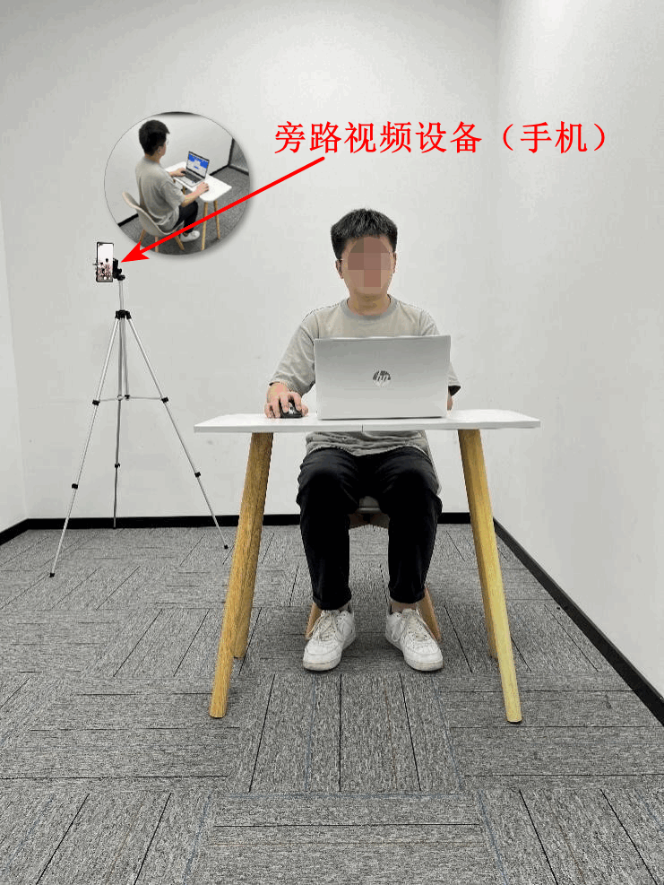

**（图1考生考试场景正面示意图）**

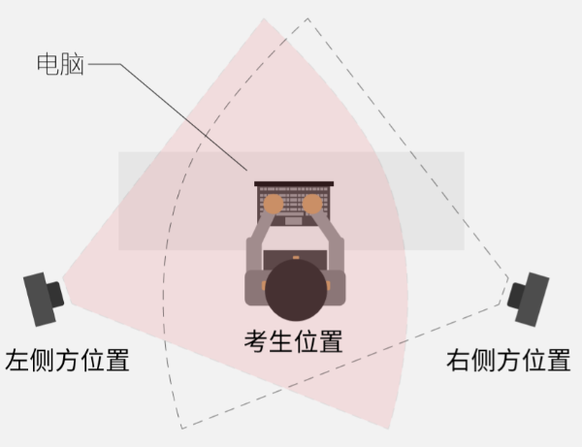

**（图2旁路监控位置示意图）**

1. **画面要求：**考生应确认监控摄像头正常工作且监控画面无遮挡，监控范围覆盖**考生完整侧面人像（双手可见）、桌面物品摆放情况、完整的考试设备、答题设备的屏幕、以及考生周边环境**。保证考试区域光线均匀充足，避免因监控画面过暗或过亮，导致监控效果不佳而被判定为违纪，如图3、图4所示：

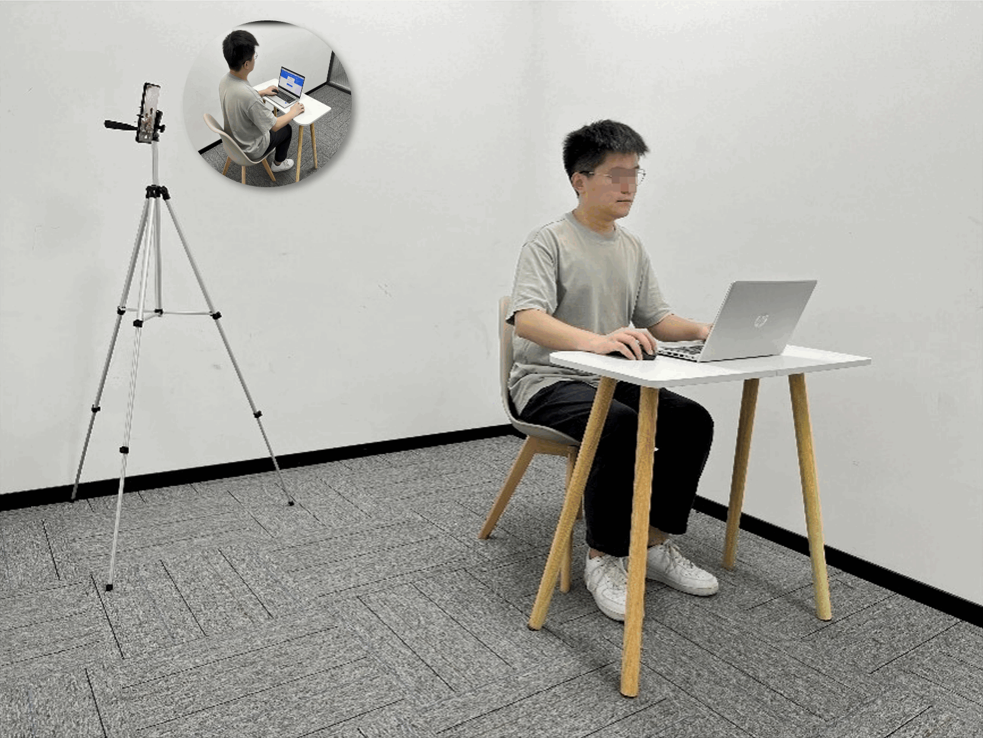

**（图3 考生考试场景侧面示意图）**

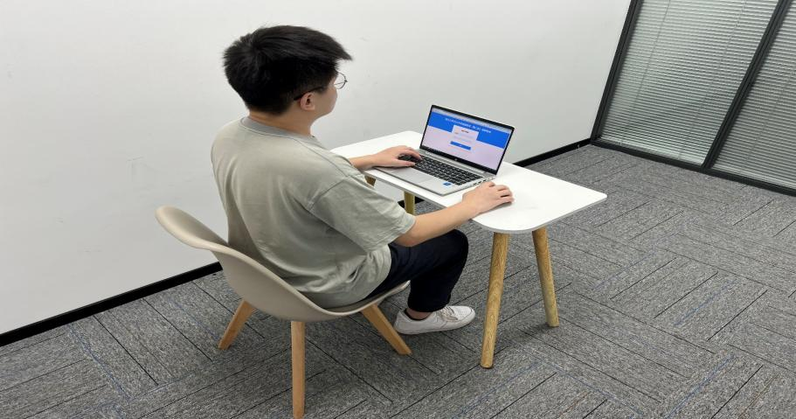

**（图4 考生旁路监控视角）**

1. **关于旁路监控的注意事项：**
   1. 仔细检查监控设备摆放的稳定程度，避免考中设备倾倒造成损失。**如考试过程中，在考试页面中看到“请打开移动端监控”的相关提示，请考生尽快检查移动端监控视频是否连接正常，如断连，须尽快重新连接，避免因断连时间过长导致被判定为违纪。**
   2. 确保移动端监控设备电量充足，建议全程连接外部供电使用，可自备移动电源作备用。
   3. 登录旁路监控平台前，应在移动端设备中，关闭可能影响监控的无关应用或通知功能，避免因来电、微信或其他应用影响旁路监控的正常运行。（为避免来电造成断网，建议移动端开启飞行模式后连接WiFi使用）

## 二、网络要求

1.考试场所应有稳定的网络条件，支持考试设备和监控设备同时联网。

2.建议使用带宽50Mbps或以上的独立光纤网络，实际上传速度和下载速度均不低于20Mbps。建议作答电脑使用有线网络。

3.建议考生准备4G/5G等手机移动网络热点作为备用网络，并事先做好调试（电脑连接移动网络热点），以便出现网络故障时，迅速切换备用网络继续考试。

4.请勿在网吧参加考试。

## 三、考前准备

1.考生所在的考试环境应为光线充足、封闭、无其他人、无外界干扰的安静场所，场所内不能放置任何书籍及影像资料等。考试设备四周光线充足、均匀，避免监控画面过暗或过亮。

2.考生应调整好摄像头的拍摄角度，考生端坐在距离摄像头50cm（误差不超过±5cm），并确保上半身全部呈现在电脑端摄像头可视范围内，拍摄角度应避免逆光。

3.考生考试时，应将脸部清楚显露，不化浓妆等可能导致本人严重失真的装扮，上半身不得有饰品（如发卡、耳环、项链等），不得遮挡面部、耳朵，不得戴口罩、耳机，头发不要遮挡眉毛，鬓角头发须掖至耳后，长发考生须将头发绑起。

4.在正式开始考试前，请考生将设备及网络调试到最佳状态，电脑端和移动端摄像头全程开启。考试过程中由于设备硬件故障、断电断网等导致考试无法正常进行的，由考生自行承担责任。

5.考生必须全程关闭QQ、微信、钉钉等所有通讯工具，关闭远程工具，关闭电脑系统自动更新。不按此操作导致考试过程中出现故障而影响考试的，由考生自行承担责任。

6.考生登录系统前，请将手机调至静音状态，建议开启飞行模式并连接WIFI，考试全程未经许可，不得接触和使用手机。凡发现未经许可接触和使用通讯工具的，一律按违纪处理。

## 四、考生参考流程

### 1.打开考试链接

在电脑上使用谷歌chrome浏览器，打开考试链接，选择对应考试任务

### 2.登录“旁路监控”

* 1. 方式一：移动端（手机）使用微信“扫一扫”，扫描电脑端登录页面下方的“**旁路监控微信小程序**”二维码，进入小程序后，按提示登录（考试识别码同在电脑端的登录页面下方右侧。）
  2. 方式二：移动端（手机）使用微信“扫一扫”功能或者自带相机APP，扫描电脑端登录界面下方的“**微信扫码登录**”二维码：进入旁路监控平台的网页后，按提示登录（考试识别码同在电脑端的登录页面下方。）微信小程序示例见图6，移动端网页示例见图7。

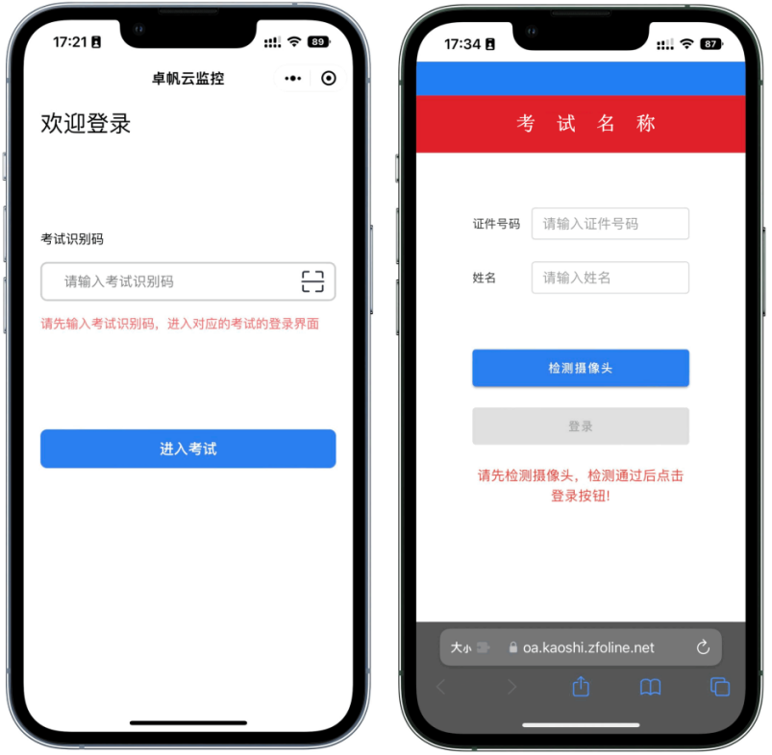

**图6图7**

### 3.登录在线考试系统及身份核验

1. 首先进行设备检测，检测电脑设备是否符合考试要求，如图8所示，设备检测通过之后输入姓名+准考证号+身份证号码进行登录。

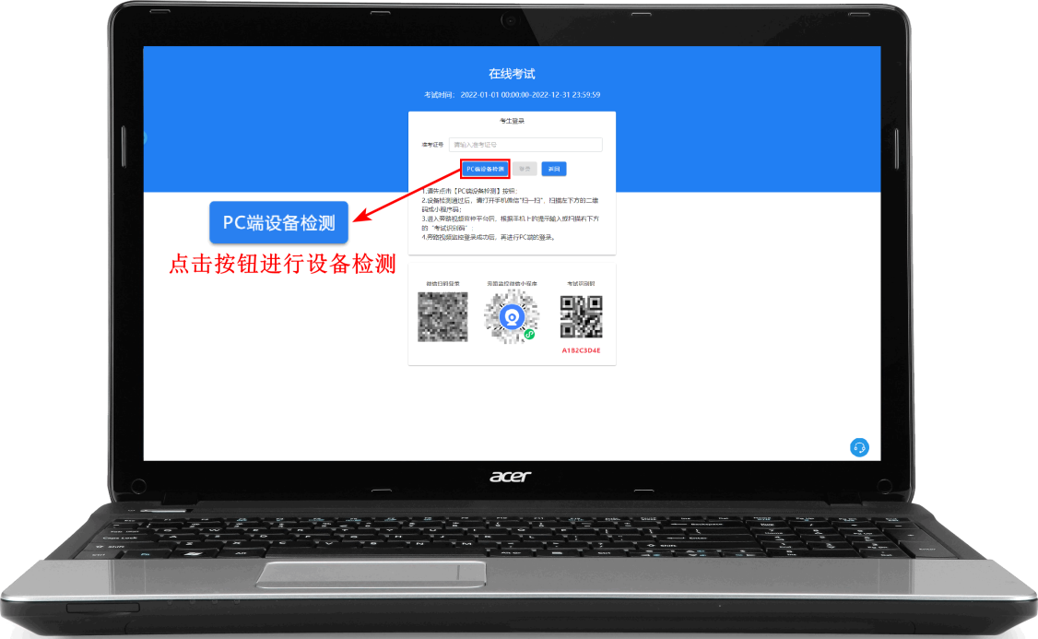

**（图8 考生登录页面）**

1. 登录后，进入考生身份核验界面，见图9。考生需点击“拍照”按钮，拍摄考生本人人脸照片，随后，点击“身份验证”按钮或“重新拍照”，见图10。

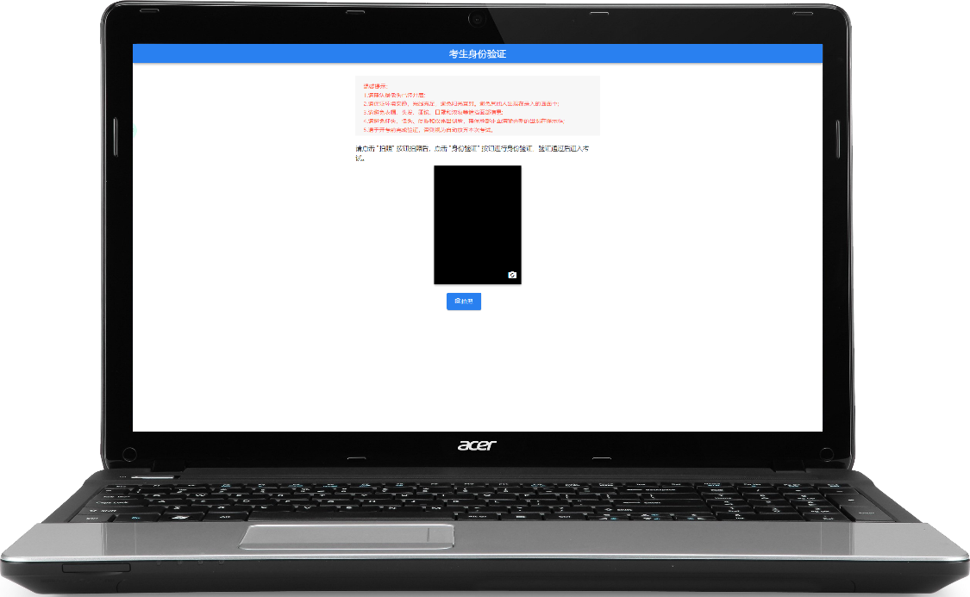

**（图9考生身份核验页面）**

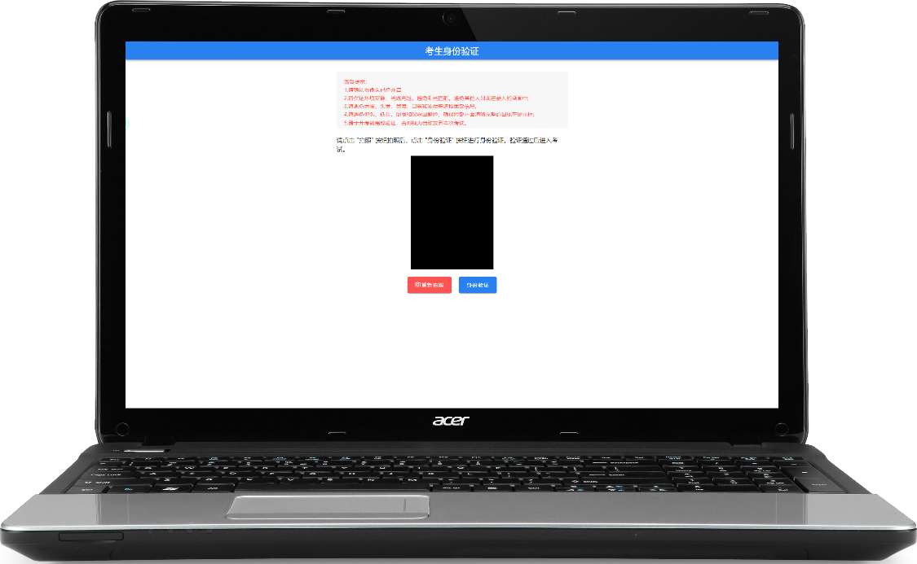

**（图10 考生身份验证确认）**

1. 身份核验通过后，考生应核对个人信息，见图11。

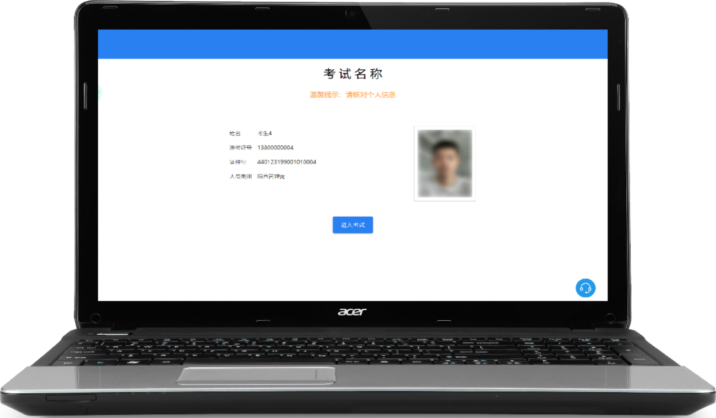

**（图11 考生核对个人信息页面）**

1. 登录移动端“旁路监控”后，需用前置摄像头360度环绕拍摄考试环境，随后将移动端监控设备固定在能够拍摄到**考生桌面**、**考生电脑桌面**、**周围环境及考生行为的角度**。旁路监控设备摆放位置的具体要求可参考**“一、考试设备要求/2.移动端（用于拍摄佐证视频）--“旁路监控”/（4）旁路监控设备摆放要求”**

### 4.进入考试

在电脑上点击“进入考试”按钮，进入到我已阅读界面，阅读考生须知并确认，如图12所示：

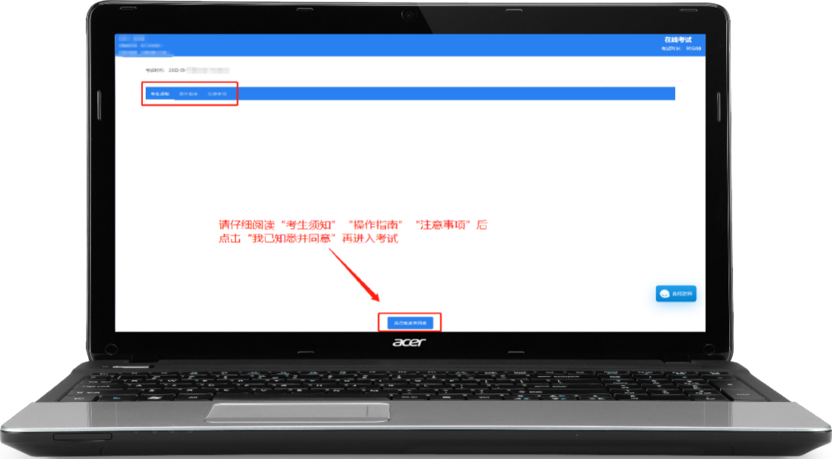

**（图12 阅读考生须知等）**

### 5.答题及交卷

1. 点击“我已知悉并同意”，等待开考时间到，考生须点击能力测试链接跳转到作答页面填写姓名和邮箱后进行作答，如下图13、14所示，

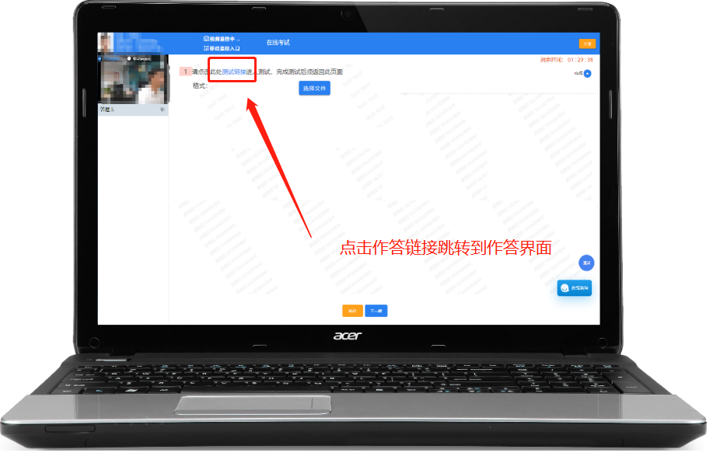

**（图13 考生作答页面）**

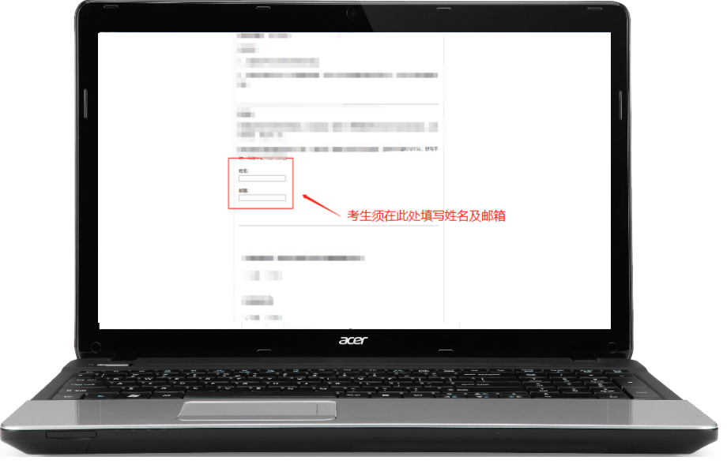

**（图14考生作答页面）**

1. 考生作答完毕后，点击作答界面右上角“提交”按钮，系统会对其作答进度进行核查并弹出“交卷提醒”对话框。（允许提前45分钟交卷）
2. 考生确认交卷之后会提示交卷成功。显示交卷成功即表示考试结束，可直接关闭“在线考试系统”和“旁路监控”程序。

## 五、正式考试

* **考试网址**

测评考试网址：https://oa.kaoshi.zfoline.net/#/registry/subject?organization=08dac6af-b812-431e-8fbf-9821e0865e45

* **时间安排**

测评考试时间为2023年12月24日（周日），请各位考生按照规定时间参加考试。

|  |  |  |  |
| --- | --- | --- | --- |
| 登录时间 | 开考时间 | 截止登录时间 | 考试时间 |
| 14:30-15:30 | 15:30 | 16：00 | 15:30-17:30 |

## 六、客服咨询

考生测试期间，如果遇到设备或操作等技术问题，可通过拨打在线考试技术咨询电话0755-26681864、26838734、22919743获取帮助。

特别提醒：技术支持仅解答考试系统相关的问题；严禁向技术支持透露或咨询与考试内容有关的问题。

## 七、注意事项

1. 请所有考生务必准备手机支架，以便架设手机，调整旁路监控的角度。
2. 考生在电脑上打开“在线考试系统”客户端后，依次登录移动端“旁路监控”和电脑端“在线考试系统”参加正式考试。
3. 请考生在开考前60分钟依次登录移动端旁路监控平台、电脑端“在线考试系统”，并按规定时间登录在线考试系统。因个人原因延迟未登录的，由考生自行承担责任。在开考后30分钟，仍未登录考试的，视为自动放弃考试资格。
4. 正式笔试过程中设有登录次数限制，不超过5次，若超过限制次数，考生将无法再进入笔试。如考生在首次登录系统时无法正常登录，请立即点击在线考试系统右下角“在线咨询”或“通话”，与工作人员取得联系，切勿在未与工作人员联系的情况下自行重新登录系统。如因考生未与工作人员联系，自行多次登录系统，导致超过登录次数，所造成的后果由考生自行承担。为确保笔试顺利进行，请考生于开考前务必关闭电脑上无关网站、退出相关微信、QQ等软件，并将相关软件设置禁止弹窗。
5. 考试期间如发生网络故障，考试系统会即时提醒考生，请考生在看到异常提示后，迅速修复网络故障。故障解决后，考生可重新进入考试继续作答，网络故障发生之前的作答结果会保存；但是，由于考试设备或网络故障导致考试时间的损失或无法完成考试的，后果由考生本人自行承担。
6. 电脑端和移动端摄像头全程开启拍摄考试过程。系统会自动上传视频。如出现视频拍摄角度不符合要求、无故中断视频录制等情况，都将影响成绩的有效性，由考生本人承担所有责任。
7. 考试过程中，如出现系统故障等需要协助处理的问题，请考生使用考试界面下方的“在线咨询”或“通话”功能。
8. 若考生拍摄佐证视频所使用的移动端设备为手机，则在考试过程中，考生接听完技术电话后，务必将手机放回原录制位置，继续拍摄佐证视频，以确保佐证视频的有效性。
9. 考试过程中，在线考试系统会全程对考生的行为进行监控，因此考生本人务必始终在监控视频范围内。同时考生所处考试场所不得有其他人员在场，一经发现，一律按违纪处理。
10. 考试系统后台实时监控，全程录屏、录像，请注意自己的仪容仪表和行为举止。在考试期间禁止使用快捷键切屏、截屏，因此导致系统卡顿、退出的，所造成的后果由考生自行承担。
11. 考试过程中，考生若有疑似违纪行为，系统将自动记录，考试结束后由考务工作小组根据记录视频、电脑截屏、作答数据、监考员记录、系统日志等多种方式进行判断，其结果实属违纪的，一律按违纪处理。
12. 考试过程中，如出现电脑断电的情形，可在解决问题之后，在考试时间内重新登录系统参加考试，但不延长考试时间。需要特别注意：电脑断电期间请确保移动端“旁路监控”全程录制考试过程。
13. 考试结束时，系统将提示交卷，对于超时仍未交卷的考生，系统将进行强制交卷处理。在提交试卷后，请考生耐心等待数据上传，直至显示“交卷成功”。若交卷不成功，请及时拨打技术服务热线。
14. 考生若没有按照要求进行登录、答题、保存、交卷，将不能正确记录相关信息，后果由考生承担。